**Здоровое питание**

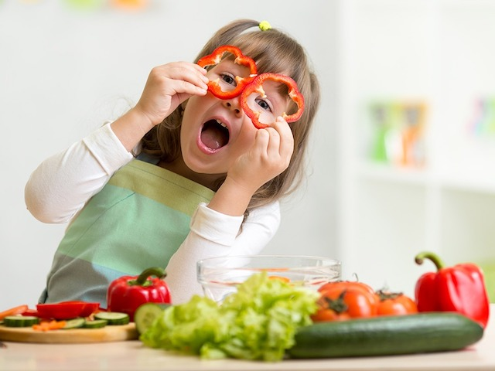Здоровье детей и подростков в любом обществе, в любых экономических и политических условиях является актуальной проблемой и предметом первоочередной важности, так как этот фактор в значительной степени определяет будущее страны, генофонд нации, являясь при этом, наряду с другими демографическими показателями, чутким барометром развития страны.

Одна из главных задач школы сегодня – помочь детям осознать ценность здоровья и значение здорового образа жизни для современного человека, сформировать ответственное отношение к собственному здоровью. Для этого школьники должны узнать и, главное, принять для себя основные принципы здорового образа жизни, а это возможно только в результате серьезной кропотливой совместной работы педагогов, родителей и самого ребенка.

Уникальной образовательной программой, отвечающей этим требованиям, является программа «Разговор о правильном питании». Поскольку питание является важнейшим фактором здоровья человека, программа «Разговор о правильном питании» не только формирует у ребенка рациональное отношение к собственному питанию, но и дает представление об основных принципах здорового образа жизни.

Питание является одним из важнейших факторов, определяющих здоровье населения. Правильное питание обеспечивает нормальный рост и развитие детей, способствует профилактике заболеваний, продлению жизни людей, повышению работоспособности и создает условия для адекватной адаптации их к окружающей среде.

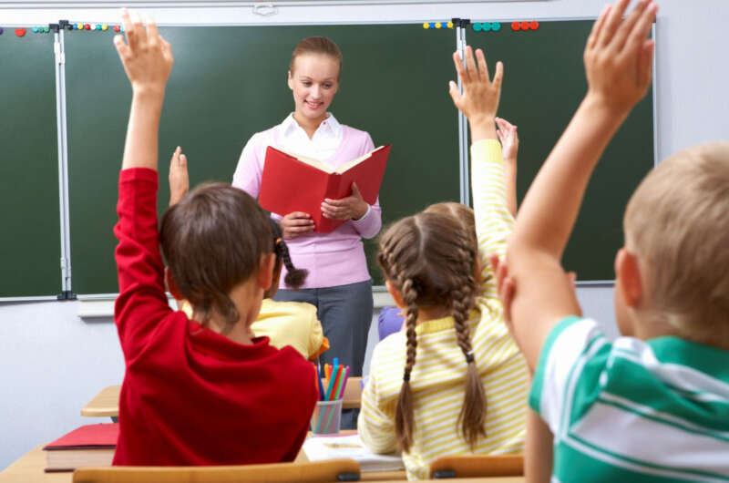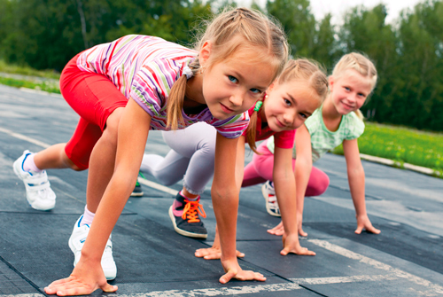

Питание представляет собой один из ключевых факторов, определяющих не только качество жизни, но также условия роста и развития ребенка. Хорошо известно, что любая, особенно белковая и витаминная недостаточность питания, способна резко затормозить процессы роста и развития, а в наиболее тяжелых случаях даже привести к серьезным и неизлечимым впоследствии недугам, связанным с нарушением созревания нервной ткани. В частности, недостаток некоторых аминокислот в пище ведет к развитию идиотии (слабоумия) на фоне низкорослости и мышечной дистрофии. Нехватка витаминов также способна существенно ухудшить психофизическое состояние развивающегося организма.

А какого человека можно считать культурным в плане питания? Не претендуя на строгую научность определения, скажем, что это тот, кто способен организовать свое питание в соответствии с потребностями своего организма, способствуя тем самым сохранению и укреплению здоровья. **В основе такого «культурного» питания лежат 5 принципов**. Основная задача формирования основ правильного питания заключается в том, чтобы помочь ребенку усвоить эти принципы.

**Регулярность.**

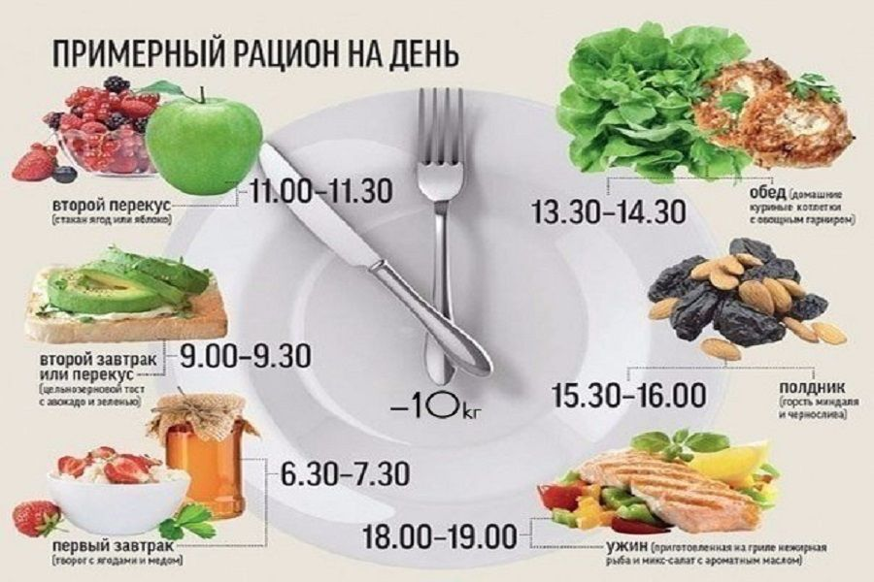Все процессы, протекающие внутри нас (дыхание, биение сердца, деление клеток, сокращение сосудов, в том числе и работа пищеварительной системы), носят ритмичный характер, и регулярность – непременное условие эффективного функционирования сложной биологической системы.

Режим питания призван обеспечить равномерную нагрузку в системе пищеварения в течение дня, вот почему должно быть как минимум 4 приема пищи. В дошкольном и младшем школьном возрасте – 4-5 приемов через каждые 3-4 часа (именно столько времени требуется на то, чтобы пища переварилась).

Понятно, что привычка питаться регулярно должна воспитываться с раннего детства, и основа ее – организация питания в семье, позволяющая сформировать "рефлекс на время". Цель – появление у ребенка желания есть в "нужные" часы.

**Разнообразие.**

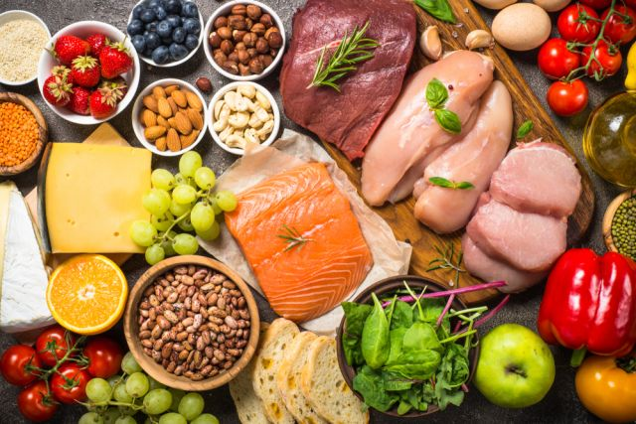Наш организм нуждается в разнообразном пластическом и энергетическом материале. Белки, жиры, углеводы, витамины, минеральные вещества - все это мы должны получать из пищи. У каждого из перечисленных веществ свои функции: белки – основной строительный материал, из которого формируется и "ремонтируется" (в случае возникающих неполадок) тело, углеводы и жиры участвуют в энергообеспечении систем и органов, витамины - важнейший регулятор биологических процессов, протекающих в организме и т.д. Так что, перефразируя поэта, можно сказать: "вещества всякие нужны, вещества всякие важны!" Нехватка любого из них способна привести к возникновению серьезных сбоев в работе организма.

Вот почему так важно формировать у ребенка разнообразный вкусовой кругозор, чтобы ему нравились разные продукты и блюда. Широта вкусовых пристрастий – залог того, что во взрослой жизни человек сумеет правильно организовать свое питание. В рацион ребенка необходимо включать все группы продуктов – мясные, молочные, рыбные, растительные.

**Адекватность.**

 Пища, которую съедает в течение дня ребенок, должна восполнять энерготраты его организма. А они немалые – ведь ребенок растет, в нем происходят сложнейшие функциональные перестройки. Но в каждом конкретном случае цифра эта может меняться в зависимости от пола, условий жизни, вида деятельности, состояния здоровья. Так, очевидно, что рацион и режим питания ребенка, активно занимающегося спортом, должен отличаться от рациона и режима питания его менее подвижных сверстников. Питание во время болезни – от питания в обычное время. Летний стол – от зимнего стола и т.д.

В деле контроля адекватности питания основная ответственность – на взрослых. Но уже у дошкольника должно быть сформировано представление о том, какое количество пищи для него недостаточно, достаточно и избыточно. Важно, чтобы ребенок понимал, что для здоровья опасно как недоедание, так и переедание, например, излишнее увлечение сладким.

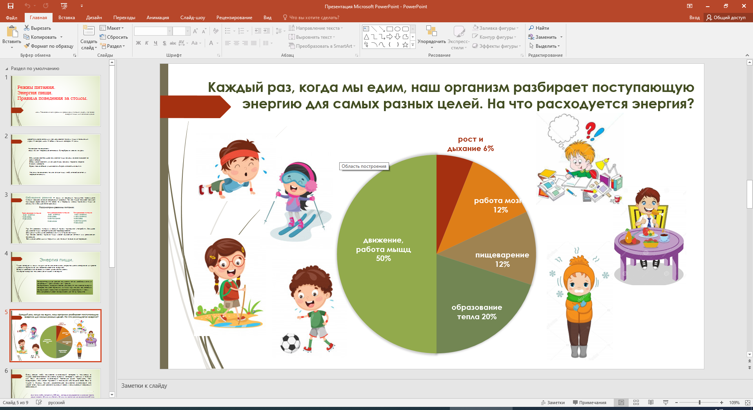

**Безопасность.**

Безопасность питания обеспечивают несколько условий – соблюдение ребенком правил личной гигиены, умение различать свежие и несвежие продукты, осторожное обращение с незнакомыми продуктами.

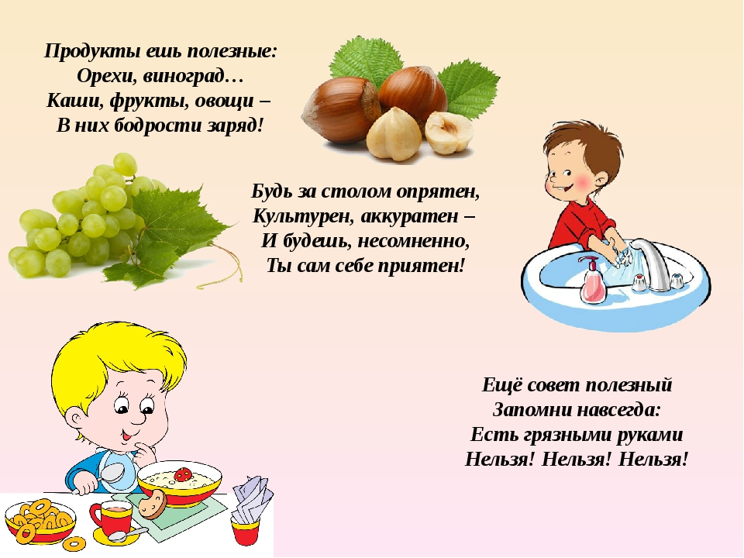О том, что нужно мыть руки перед едой, известно даже самым маленьким. Но, к сожалению, знать не значит всегда выполнять. Желудочно-кишечные расстройства – одно из самых распространенных заболеваний в детском возрасте. В последние годы все чаще отмечаются вспышки гепатита, основная причина – несоблюдение элементарных гигиенических правил. Вот почему обучение правильному питанию должно включать и задачу формирования основных гигиенических навыков. Причем, подчеркнем, именно навыков, а не знаний о том, как это важно и полезно.

Уже к 5-6 годам ребенок получает некоторую самостоятельность в отношении собственного питания – может самостоятельно достать из холодильника и съесть йогурт, взять из вазочки печенье, яблоко и т.д. А значит, уже к этому возрасту у него должно быть сформировано представление о признаках, свидетельствующих о несвежести продукта (изменение запаха, цвета). Важно, чтобы ребенок знал: если есть даже небольшие сомнения в свежести продукта, есть его нельзя.

Такое же осторожное отношение должно быть сформировано и к незнакомым продуктам. Сегодня, когда от обилия ассортимента продуктовых магазинов рябит в глазах, порой трудно удержаться от соблазна попробовать что-то новенькое. В самом по себе желании нет ничего плохого. Но дело в том, что новые, нетрадиционные для нашей культуры питания продукты могут содержать незнакомые для нашего организма вещества, которые могут стать для него аллергенами. Поэтому важно, чтобы ребенок запомнил, что знакомство с новым продуктом или блюдом должно происходить только в присутствии взрослого.

**Удовольствие.**

 Почему-то, когда пишут о роли и значении питания, часто забывают об этой, весьма важной функции еды – доставлять удовольствие. А ведь приятные ощущения, которые возникают во время еды, имеют глубокий физиологический смысл, являясь показателем безопасности продукта (неприятный вкус воспринимается нашим организмом как сигнал тревоги – это есть нельзя!). Поэтому чем выше уровень развития вкусовой чувствительности, тем выше уровень защиты его организма.

Призыв к получению удовольствия от еды – это не призыв к обжорству. Ведь удовольствие возникает не от количества съеденного, а от умения различать, дифференцировать вкусы и запахи, оценивать гармоничность их сочетания, внешний вид блюда и т.д. Понятно, что сформированность таких умений зависит от того, насколько разнообразна пища, которую ест ребенок и насколько вкусно она приготовлена.

Важно, чтобы ребенок умел описывать запах, вкус блюда, не ограничиваясь простым «вкусно-невкусно». А для этого нужно, чтобы за обеденным столом взрослые вместе с ним обсуждали достоинства блюда. Ведь только так ребенок сможет понять, какой вкус называют "мягким", "кисло-сладким", "горько-сладким" и т.д.

И еще удовольствие от еды напрямую зависит от атмосферы, царящей за столом. Здесь должно быть наложено табу на ссоры, выяснения отношений и воспитательные беседы! Пусть с самого раннего возраста у ребенка сформируется представление – семейный стол - это место, где всем уютно, тепло, и, конечно, вкусно!

***Формирование культуры питания*** – это всегда сотрудничество родителей и педагога. Но возникает опасность того, что определенные школой нормы будут идти вразрез с тем, что принято в семье. Поэтому одна из важнейших задач, стоящих перед педагогом, заключается в эффективном взаимодействии с родителями.

Первый шаг на этом пути – сформировать у взрослых членов семьи понимание важности и значения правильного питания для здоровья ребенка и их собственного здоровья, расширить их осведомленность в этой области.

Второй шаг – убедить родителей в практической пользе воспитательной работы, проводимой школой.

И третий – не допустить неуважительного отношения к традициям питания в семье.